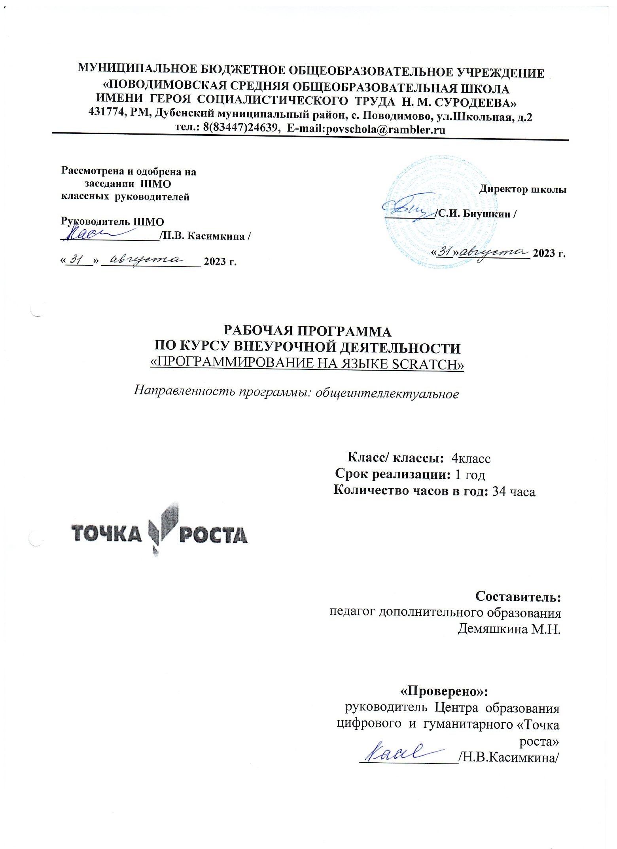

**Пояснительная записка**

Программа внеурочной деятельности разработана согласно:

* Федерального закона «Об образовании в Российской Федерации» № 273-ФЗ от 29.12.2012 г

* Федерального государственного образовательного стандарта, утвержденного приказом № 373 от 06.10. 2009 г. (для начального уровня)

* СанПиН 2.4.2.2821-10 «Санитарно-эпидемиологические требования к условиям и организации обучения в общеобразовательных учреждениях»

* Федерального государственного образовательного стандарта, утвержденного приказом № 1897 от 17.12. 2010 г. (для основного общего уровня)

* Основной образовательной программы начального общего образования МБОУ «Поводимовская средняя общеобразовательная школа имени Героя Социалистического Труда Н. М. Суродеева»;

* Программа «ПРОГРАММИРОВАНИЕ НА ЯЗЫКЕ SCRATCH» » составлена на основе требований к результатам освоения основных образовательных программ начального и основного образования (стандарты второго поколения), Примерной программы организации внеурочной деятельности. Под ред. В.А. Горского, 2-е издание, М.: Просвещение (стандарты второго поколения), Внеурочная деятельность школьников. Методический конструктор: пособие для учителя/ Д.В.Григорьев, П.В.Степанов. – М.: Просвещение.

Для развития интеллектуального и творческого потенциала каждого ребёнка нужно использовать новые образовательные педагогические и информационные технологии, тем самым вовлекая каждого ученика в активный познавательный процесс. К таким технологиям относится работа с компьютерной техникой.

Программа «ПРОГРАММИРОВАНИЕ НА ЯЗЫКЕ SCRATCH» представляет систему обучающих и развивающих занятий по работе с компьютерной техникой. Занятия проводятся один раз в неделю, всего 34 часа в год в каждом классе (2 - 5 класс). Продолжительность занятий – 35-40 минут, продолжительность обучения данной программы 1 год. Занятия внеурочной деятельности будут проводиться на базе Центра образования цифрового и гуманитарного профилей «Точка роста», созданного в целях развития и реализации основных и дополнительных общеобразовательных программ цифрового, естественнонаучного и гуманитарного профилей, формирования социальной культуры, проектной деятельности, направленной не только на расширение познавательных интересов школьников, но и на стимулирование активности, инициативы и исследовательской деятельности обучающихся. **Также занятия могут проводиться в дистанционной форме обучения в социальных сетях (группы в соцсетях: В Контакте, WhatsApp).**

Данная программа имеет общеинтеллектуальную направленность внеурочной деятельности.

Информатика как динамично развивающаяся наука становится одной из тех отраслей знаний, которая призвана готовить современного человека к жизни в новом информационном обществе.

Учебный предмет «Информатика» как самостоятельная дисциплина является образовательным компонентом общего среднего образования. Вместе с тем, он пронизывает содержание многих других предметов и, следовательно, становится дисциплиной обобщающего, методологического плана.

В этой связи особенно актуальными становятся вопросы создания учебных программ для изучения информатики в начальной школе.

Задача обучения информатике в целом - внедрение и использование новых передовых информационных технологий, пробуждение в детях желания экспериментировать, формулировать и проверять гипотезы и учиться на своих ошибках.

**ПЛАНИРУЕМЫЕ РЕЗУЛЬТАТЫ ОСВОЕНИЯ КУРСА ВНЕУРОЧНОЙ ДЕЯТЕЛЬНОСТИ** «ПРОГРАММИРОВАНИЕ НА ЯЗЫКЕ SCRATCH»

ЛИЧНОСТНЫЕ

- внутренняя позиция школьника на уровне положительного отношения к школе;

- учебно-познавательный интерес к новому материалу и способам решения новой учебной задачи;

- готовность целенаправленно использовать знания, умения и навыки в учебной деятельности и в повседневной жизни;

- способность осознавать и оценивать свои мысли, действия и выражать их в речи, соотносить результат действия с поставленной целью, способность к организации самостоятельной учебной деятельности.

Изучение информационных технологий в четвертом классе будет способствовать формированию таких личностных качеств, как любознательность, трудолюбие, способность к организации своей деятельности и к преодолению трудностей, целеустремленность и настойчивость в достижении цели, умение слушать и слышать собеседника, обосновывать свою позицию, высказывать свое мнение.

МЕТАПРЕДМЕТНЫЕ

У обучающихся будут сформированы универсальные учебные действия:

**познавательные:**

**-** осуществлять поиск необходимой информации для выполнения учебных заданий с использованием учебной литературы;

- использовать знаково-символические средства, в том числе модели и схемы;

- ориентироваться на разнообразие способов решения геометрических задач;

- осуществлять анализ объектов с выделением существенных и несущественных признаков;

- осуществлять синтез как составление целого из частей;

- проводить сравнение и классификацию по заданным критериям;

- строить рассуждения в форме простых суждений;

- осуществлять подведение под понятие на основе распознавания объектов, выделения существенных признаков и их синтеза;

- устанавливать аналогии - уметь работать в паре и в коллективе; уметь рассказывать;

- уметь работать над проектом в команде, эффективно распределять обязанности.

- постепенно учиться программированию;

- реализовать свои творческие порывы;

- участвовать в интерактивном процессе создания игр и анимирования разнообразных историй как индивидуально, так и вместе со своими сверстниками из разных стран;

- получать живой отклик от единомышленников; оценить свои творческие способности.

**регулятивные:**

- уметь работать по предложенным инструкциям.

- умение излагать мысли в четкой логической последовательности, отстаивать свою точку зрения, анализировать ситуацию и самостоятельно находить ответы на вопросы путем логических рассуждений.

- определять и формулировать цель деятельности на занятии с помощью учителя; ПРЕДМЕТНЫЕ

К окончанию курса обучающиеся должны **знать:**

- формирование и развитие компетентности в области использования информационно-коммуникационных технологий;

- формирование ответственного отношения к учению;

- формирование коммуникативной компетентности в общении и сотрудничестве со сверстниками, детьми старшего и младшего возраста, взрослыми в процессе образовательной, творческой и других видов деятельности;

- на формирование умений формализации и структурирования информации, умения выбирать способ представления данных в соответствии с поставленной задачей с использованием соответствующих программных средств обработки данных;

- формирование навыков и умений безопасного и целесообразного поведения при работе с компьютерными программами и в Интернете, умения соблюдать нормы информационной этики и права.

**уметь:**

- составить план проекта, включая: выбор темы; анализ предметной области; разбиение задачи на подзадачи; проанализировать результат и сделать выводы;

- найти и исправить ошибки;

- подготовить небольшой отчет о работе; публично выступить с докладом;

- наметить дальнейшие пути развития проекта;

- самостоятельно планировать пути достижения целей, осознанно выбирать наиболее эффективные способы решения учебных и познавательных задач;

- соотносить свои действия с планируемыми результатами, осуществлять контроль своей деятельности в процессе достижения результата;

- оценивать правильность выполнения учебной задачи, собственные возможности ее решения;

- создавать, применять и преобразовывать знаки и символы, модели и схемы для решения учебных и познавательных задач;

- владение основами самоконтроля, самооценки, принятия решений и осуществления осознанного выбора в учебной и познавательной деятельности;

- умение организовывать учебное сотрудничество и совместную деятельность с учителем и сверстниками.

**СОДЕРЖАНИЕ КУРСА ВНЕУРОЧНОЙ ДЕЯТЕЛЬНОСТИ «ПРОГРАММИРОВАНИЕ НА ЯЗЫКЕ SCRATCH»**

Обучение основам программирования школьников должно осуществляться на специальном языке программирования, который будет понятен детям, будет легок для освоения и соответствовать современным направлениям в программировании. В данном курсе предполагается вести изучение программирования в игровой, увлекательной форме. Scratch - это объектно-ориентированная среда, в которой блоки программ собираются из разноцветных кирпичиков.

Scratch - это мультимедийная система. Большая часть операторов языка направлена на работу с графикой и звуком, создание анимационных и видеоэффектов. Манипуляции с медиаинформацией - главная цель создания Scratch.

Основные особенности Scratch -блочное программирование. Для создание программ в Scratch, вы просто совмещаете графические блоки вместе в стеках. Блоки сделаны так, чтобы их можно было собрать только в синтаксически верных конструкциях, что исключает ошибки. Различные типы данных имеют разные формы, подчеркивая несовместимость. Вы можете сделать изменения в стеках, даже когда программа запущена, что позволяет больше экспериментировать с новыми идеями снова и снова. Манипуляции данными. Со Scratch вы можете создать программы, которые управляют и смешивают графику, анимацию, музыку и звуки. Scratch расширяет возможности управления визуальными данными, которые популярны в сегодняшней культуре - например, добавляя программируемость, похожих на Photoshop фильтров. Совместная работа и обмен. Сайт проекта Scratch предлагает вдохновение и аудиторию: вы можете посмотреть проекты других людей, использовать и изменить их картинки и скрипты, и добавить ваш собственный проект. Самое большое достижение — это общая среда и культура, созданная вокруг самого проекта. Scratch предлагает низкий пол - легко начать; высокий потолок - возможность создавать сложные проекты; и широкие стены - поддержка большого многообразия проектов. В работе над Scratch уделили особое внимание простоте, иногда даже в ущерб функциональности, но с целью большей доступности. Когда учащиеся работают над проектом в Scratch, они имеют шанс выучить важные вычислительные концепции, такие как повторения, условия, переменные, типы данных, события и процессы. Scratch уже был использован для представления этих понятий детям различных возрастов, от элементарной школы до колледжа. Scratch - это проект с открытым исходным кодом, но с «закрытой» командой разработчиков. Исходный код доступен в свободном доступе, но приложение разрабатывается маленькой командой ученых из MIT Media Lab. Одной из главных концепций языка Scratch, является развитие собственных задумок с первой идеи до конечного программного продукта. Для этого в Scratch имеются все необходимые средства:

- стандартные для языков процедурного типа: следование, ветвление, циклы, переменные, типы данных (целые и вещественные числа, строки, логические, списки — динамические массивы), псевдослучайные числа;

- объектно-ориентированные: объекты (их поля и методы), передача сообщений и обработка событий;

- интерактивные: обработка взаимодействия объектов между собой, с пользователем, а также событий вне компьютера (при помощи подключаемого сенсорного блока);

- параллельное выполнение: запуск методов объектов в параллельных потоках с возможностью координации и синхронизации;

- создание простого интерфейса пользователя.

Актуальность программы состоит в том, что мультимедийная среда Scratch позволяет сформировать у детей стойкий интерес к программированию, отвечает всем современным требованиям объектно-ориентированного программирования.

Изучение языка значительно облегчает последующий переход к изучению других языков программирования. Преимуществом Scratсh, среди подобных сред программирования, также является наличие версий для различных операционных систем: для Windows, Mac OS, GNU/Linux. В настоящее время имеет смысл рассматривать программы с открытым кодом, что позволяет сформировать у учащихся более широкое представление о возможностях работы с цифровой техникой.

Скретч - свободно распространяемая программа, скачать которую можно, к примеру, с сайта: http://info.scratch.mit. edu/Scratch 1.4 Downloаd.

Аспект новизны заключается в том, что Scratch не просто язык программирования, а еще и интерактивная среда, где результаты действий визуализированы, что делает работу с программой понятной, интересной и увлекательной.

Особенность среды Scratch, позволяющая создавать в программе мультфильмы, анимацию и даже простейшие игры, делает образовательную программу «ПРОГРАММИРОВАНИЕ НА ЯЗЫКЕ SCRATCH» практически значимой для современного школьника, т.к. дает возможность увидеть практическое назначение алгоритмов и программ, что будет способствовать развитию интереса к профессиям, связанным с программированием.

В зависимости от поставленных задач на занятиях используются различные методы обучения. Все задания расположены по возрастанию степени их сложности. Доступная детям практическая деятельность помогает избежать умственного переутомления.

Организация деятельности учащихся:

- формы организации деятельности обучающихся:

- групповые,

- индивидуальные;

- методы обучения;

- словесные методы (лекция, объяснение);

- демонстративно-наглядные (демонстрация работы в программе, схем, скриптов, таблиц);

- проектные методы (разработка проекта по спирали творчества, моделирование, планирование деятельности) работа с Интернет - сообществом (публикация проектов в Интернет - сообществе скретчеров).

- объяснительно – иллюстративные (методы обучения, при использовании которых, дети воспринимают и усваивают готовую информацию);

- частично-поисковые методы обучения (участие детей в

- коллективном поиске, решение поставленной задачи совместно с педагогом). исследовательские методы обучения (овладение детьми методами научного познания, самостоятельной творческой работы).

Отличительные особенности. Данная программа обучения основана на

преимуществах дополнительного образования и призвана дать необходимые знания и умения в области изучения компьютерных технологий для школьников, а также выявить

способных, талантливых детей и развить их способности, дает большие возможности для творческого развития детей, предусматривая индивидуальный подход к ребенку.

Педагогическая целесообразность данной образовательной программы

состоит в том, что изучая программирование в среде Scratch, у обучающихся формируется не только логическое мышление, но и навыки работы с мультимедиа;

- создаются условия для активного, поискового учения, предоставляются широкие возможности для разнообразного моделирования.

**1.Знакомство со средой Scratch.**

Теоретические знания и умения:

Знакомство со средой программирования Scratch. Интерфейс Scratch. Главное меню Scratch. Понятие алгоритма, способы записи алгоритма. Понятие спрайта и объекта. Коллекции спрайтов и фонов. Использование интернета для импорта объектов. Особенности графического редактора среды Scratch.

Практическая работа:

Установка программы Scratch, составление алгоритмов. Изучение интерфейса среды. Создание и редактирование спрайтов и фонов для сцены, создание новых спрайтов и сцен. Поиск, импорт и редактирование спрайтов из интернета. Сохранение и открытие проектов.

**2.Управление спрайтами.**

Теоретические знания и умения:

Команды и блоки. Программные единицы: процедуры и скрипты. Навигация а среде Scratch. Система координат. Оси координат. Команды управления. Градусная мера угла. Средства рисования группы перо. Знакомство с правильными геометрическими фигурами.

Практическая работа:

Определение координат спрайта. Ориентация по координатам. Проект «Робот рисует», «Кругосветное путешествие Магелана».

**3.Циклы.**

Теоретические знания и умения:

Понятие цикла. Команда повторить. Конструкция всегда. Управление курсором движения. Команда повернуть в направлении.

Практическая работа:

Рисование узоров и орнаментов. Проект «берегись автомобиля». Проект «Гонки по вертикали». Проект «Полет самолета».

**4.Создание анимационных проектов.**

Теоретические знания и умения:

Анимация. Этапы создания проекта. Смена костюмов.

Практическая работа:

Проект «Осьминог». Проект «Девочка, прыгающая на скакалке». Проект «Бегущий человек». Создание мультипликационного сюжета «Кот и птичка».

**5.Разветвляющиеся алгоритмы.**

Теоретические знания и умения:

Знакомства с командами ветвления. . Понятие условия. Простые и составные условия. Сенсоры. Блок если. Выполнение скриптов с ветвлением. Вложенные команды ветвления.

Практическая работа:

Проект «Осторожно лужи». Проект «Управляемый робот».

Игры «Лабиринт», «Опасный лабиринт». Проект «Хождение по коридору». Проект «Слепой кот». Проект «Тренажер памяти».

**6.Случайности по заказу.**

Теоретические знания и умения:

Датчик случайных чисел, сенсоры.

Практическая работа:

Проект «Кошки-мышки». Проект «Цветок». Проект «Таймер»

**7.Запуск и самоуправление спрайтов.**

Теоретические знания и умения:

Запуск спрайтов с помощью клавиатуры. Запуск спрайтов с помощью мыши. Передача сигналов. Датчики.

Практическая работа:

Проект «Переродевайка». Проект «Дюймовочка». Проект «Лампа». Проект «Презентация»

**8.Переменные и рычажки.**

Теоретические знания и умения:

Переменные. Типы переменных. Рычажки.

Практическая работа:

Игра «Голодный кот». Проект «Цветы». Проект «Правильные многоугольники»

**9.Списки.**

Теоретические знания и умения:

Понятие списка. Элементы списков. Создание списка. Добавление и удаление элементов в список.

Практическая работа:

Проект «Гадание». Проект «Назойливый собеседник». Проект «интерактивный собеседник». »Проект «Тест». Игра «Угадай слово».

**10.Музыка чисел.**

Теоретические знания и умения:

Знакомство с музыкальными возможностями Scratch. Громкость. Тон. Тембр. Запись звука. Форматы звуковых файлов. Озвучивание проектов Scratch.

Практическая работа:

Проект « музыкальный инструмент». Проект «Композитор»

**11.Свободное проектирование.**

Теоретические знания и умения:

Знакомство с этапами проектирования. Составление таблицы объектов, их свойства и взаимодействие. Создаём собственную игру, мультфильм. Хранилище проектов.

Практическая работа:

Включение в деятельность обсуждения проектов. Публичные презентаций результатов деятельности.

**Учебно-методическое и материальное техническое обеспечение**

Для проведения занятий по программе требуется компьютерный класс, в котором также должны быть установлены ученические парты для выполнения безкомпьютерных практических заданий.

Технические устройства:

* персональные компьютеры,
* сканер,
* принтер,
* интерактивная комплекс

Для работы на компьютере необходимы следующие программы:

* Операционная система Windows 8 или Windows 10
* Пакет офисных программ

**Список литературы:**

* Программы общеобразовательных учреждений. Информатика 1-11 классы, Москва, «Просвещение», 2000 год
* С.Н.Тур, Т.П.Бокучава «Первые шаги в мире информатики». Методическое пособие для учителей 1-4 классов.Санкт-Петербург, 2002 год
* Информатика. Дидактические материалы для организации тематического контроля по информатике в начальной школе. Москва, «Бином. Лаборатория знаний», 2004 год

**ТЕМАТИЧЕСКОЕ ПЛАНИРОВАНИЕ**

|  |  |  |  |
| --- | --- | --- | --- |
| ***№*** | ***Название темы*** | ***Количество часов*** | **Способ дистанционного обучения** |
|  |
| 1 | Правила техники безопасности. Вводное занятие. | 1 | группы в соцсетях  (В Контакте, WhatsApp) |
| Знакомство со средой Scratch | 2 |
| 2 | Управление спрайтами. | 3 | группы в соцсетях  (В Контакте, WhatsApp) |
| 3 | Циклы. | 3 | группы в соцсетях  (В Контакте, WhatsApp) |
| 4 | Создание анимационных проектов. | 3 | группы в соцсетях  (В Контакте, WhatsApp) |
| 5 | Разветвляющие алгоритмы. | 3 | группы в соцсетях  (В Контакте, WhatsApp) |
| 6 | Случайности по заказу. | 3 | группы в соцсетях  (В Контакте, WhatsApp) |
| 7 | Запуск и самоуправление спрайтов спрайтов | 3 | группы в соцсетях  (В Контакте, WhatsApp) |
| 8 | Переменные и рычажки | 3 | группы в соцсетях  (В Контакте, WhatsApp) |
| 9 | Списки. | 3 | группы в соцсетях  (В Контакте, WhatsApp) |
| 10 | Музыка чисел. | 3 | группы в соцсетях  (В Контакте, WhatsApp) |
| 11 | Свободное проектирование. | 4 | группы в соцсетях  (В Контакте, WhatsApp) |
|  | Итого: | 34 |  |